Учреждение образования

«Белорусский государственный технологический университет»

**Лабораторная работа №3**

Анализ целевой аудитории. Написание User Story, составление Use Case и использование методологии JTBD.

Выполнила:

Студентка 2 курса 8 группы ИТ

Казакова В.В.

2025 г.

**Лабораторная работа №3**

**Тема:** Интернет-магазин одежды, обуви и аксессуаров

**ЗАДАНИЕ 1**: Для выбранной темы проекта в лабораторной работе №2 определить и проанализировать целевую аудиторию. Сделать это по пунктам общего плана определения и анализа целевой аудитории, представленного в теории выше. Обязательно разделить целевую аудиторию на сегменты (пример, рисунок 1). Оформить в виде документа, презентации или в Figma.

**Определение и анализ целевой аудитории**

Общий план определения и анализа целевой аудитории:

1. Создать список с предполагаемым функционалом продукта. Рядом с каждой функцией перечислить преимущества, которые она может предоставить пользователю. То есть какие проблемы, пользователь может решить, благодаря преимуществам продукта.

**Функционал продукта:**

**- Каталог товаров с разделами (одежда, обувь, аксессуары)**

Преимущества:

* Экономия времени: не нужно просматривать всё подряд, достаточно выбрать нужный раздел.
* Товары распределены по категориям, что облегчает навигацию.

Решаемые проблемы:

* Пользователь видит только интересующий раздел, не тратя время на ненужные позиции.
* Позволяет экономить время на поиске нужного раздела
* Сокращение лишних действий: клиент не переходит по множеству страниц, а сразу попадает в нужный раздел.

- **Поиск c использованием фильтров (по бренду, размеру, цвету, цене)**

Преимущества:

* + Ускоряют поиск конкретного товара
  + Позволяют сразу отсеять неподходящие варианты
  + Позволяет подобрать товар по индивидуальным критериям

Решаемая проблема:

* + Фильтры помогают избежать просмотра ненужных товаров.
  + Помогает быстро выбрать нужный товар из большого ассортимента

- **Подробная карточка товара (описание, характеристики, фото/видео)**

Преимущества:

* + Дает полное представление о товаре (материалы, особенности кроя, сезонность)
  + Помогает оценить реальный вид благодаря фото/видео
  + Отзывы других покупателей повышают доверие

Решаемая проблема:

* + подробное описание и визуальные материалы помогают компенсировать отсутствие физического контакта с товаром.
  + подробная информация снижает вероятность покупки товара, который не соответствует ожиданиям.

- **Возможность оставлять и читать отзывы**

Преимущества:

* + Пользователи делятся реальным опытом
  + пользователи могут ознакомиться с мнением других покупателей о товаре, что помогает принять обоснованное решение.
  + Способствует улучшению сервиса: негативные отзывы дают возможность выявить проблемы и оперативно их устранить.
  + отзывы позволяют узнать о плюсах и минусах товара, а также о качестве обслуживания.

Решаемая проблема:

* + Снижает риск купить некачественную вещь
  + Помогает выбрать наиболее подходящую модель или размер, учитывая мнения других
  + возможность читать отзывы позволяет сравнить товары и выбрать наиболее подходящий вариант.

- **Корзина и упрощенный процесс оформления заказа**

Преимущества:

* + Позволяет собрать несколько товаров перед покупкой
  + Упрощает ввод данных: один раз заполнил — можно сохранить для будущих покупок

Решаемая проблема:

* + Упрощенное оформление заказов убирает необходимость оформлять заказ на каждый товар отдельно
  + Ускоряет покупку и снижает вероятность ошибки при вводе данных
  + объединение товаров в корзине позволяет оформить заказ одним действием.

- **Различные способы оплаты (банковская карта, электронные кошельки, наложенный платеж)**

Преимущества:

* + Удобно выбрать способ, подходящий пользователю
  + Повышается безопасность и комфорт при оплате

Решаемая проблема:

* + Исключает ситуации, когда покупка не совершается из-за отсутствия удобного способа оплаты
  + Повышает доверие к магазину за счет надежных вариантов транзакций

- **Выбор способов доставки (курьер, самовывоз, почта)**

Преимущества:

* + Позволяет выбрать наиболее удобный способ получения товара в зависимости от местоположения и предпочтений.
  + Возможность самовывоза экономит деньги, а курьер — время
  + Улучшает клиентский опыт, так как покупатель самостоятельно определяет, каким образом ему удобнее получить заказ.

Решаемая проблема:

* + Проблема задержек или неудобств при стандартной доставке: наличие нескольких вариантов помогает выбрать наилучший способ в конкретной ситуации.
  + Делает покупку более гибкой и удобной
  + клиент сам принимает решение, что повышает доверие к сервису и снижает риск возникновения проблем с доставкой.

- **Личный кабинет с историей заказов и отслеживанием заказов**

Преимущества:

* + Пользователь видит, что и когда он покупал
  + Удобно отслеживать статус заказа в реальном времени
  + Позволяет пользователю легко просматривать прошлые заказы, повторно заказывать понравившиеся товары и отслеживать статус текущих заказов.

Решаемая проблема:

* + Снижает тревожность и необходимость постоянно звонить в магазин и спрашивать где находится заказ
  + личный кабинет позволяет оперативно находить нужные данные без необходимости звонить в службу поддержки или искать письма с уведомлениями.

- **Онлайн-чат или форма обратной связи**

Преимущества**:**

* + Возможность быстро получить консультацию или задать вопрос
  + Создает ощущение заботы и поддержки, что повышает доверие клиентов к магазину.

Решаемая проблема:

* + Нет необходимости ждать ответа по почте или искать информацию самостоятельно
  + Экономия времени и нервов при решении технических или организационных вопросов
  + система чата или формы позволяет клиенту легко связаться с представителем магазина для разрешения любых проблем.

1. Составить список людей, у которых есть потребность в описанных преимуществах (это можно сделать проанализировав аудиторию, на которую нацелены конкуренты).

* Занятые профессионалы

- Молодёжь

* Осознанные покупатели
* Семейные покупатели
* Любители моды и стиля
* Покупатели, ориентирующиеся на скидки
* Покупатели с особыми потребностями (например, аллергики или чувствительные к материалам)
* Коллекционеры винтажной и редкой одежды
* Инфлюенсеры и блогеры

3. Определить общие факторы у этого списка людей. К общим факторам относится:

* + Возраст.
  + Пол.
  + Месторасположение.
  + Уровень доходов.
  + Уровень образования.
  + Семейное положение.
  + Род занятий.

Выбор характеристик, по которым анализируется целевая аудитория зависит от самого продукта. Не все характеристики дают какую-то важную информацию, скорее они могут показать другие критерии для анализа.

**Общие факторы целевой аудитории для интернет-магазина одежды,**

**обуви и аксессуаров:**

1. **Возраст:** Аудитория охватывает широкую возрастную группу, от

старшеклассников/студентов (примерно от 16–18 лет) до зрелых покупателей (до 45–50 лет), что позволяет учитывать как молодых пользователей, так и семейных покупателей или профессионалов.

1. **Пол:** мужчины и женщины
2. **Месторасположение:** клиенты преимущественно проживают в городах

и крупных населённых пунктах, где доступ к интернету высокий и спрос на модные товары актуален.

1. **Уровень доходов:** аудитория характеризуется средним и выше среднего уровнем доходов.
2. **Уровень образования:** разнообразный (студенты, выпускники, люди с

высшим образованием).

1. **Семейное положение:** разнообразные (одинокие, в отношениях, семьи).
2. **Род занятий:** аудитория включает студентов, молодых специалистов, офисных работников, самозанятых и фрилансеров, а также родителей,

которые совмещают профессиональную деятельность с семейной жизнью.

4. На основе предыдущих характеристик исследовать психографию пользователей. То есть выявить такие факторы, как:

* + Интересы.
  + Хобби.
  + Образ жизни.
  + Поведение.

Например, целевой аудиторией являются люди, которые: увлекаются дизайном интерфейсов (тема: блог о дизайне), очень много времени проводят за компьютерными играми (тема: онлайн-сервис компьютерных игр).

**Интересы:**

Целевая аудитория интернет-магазина одежды, обуви и аксессуаров

охватывает широкий спектр интересов. Среди них – любители моды и стиля, которые следят за последними трендами, читают fashion-блоги, просматривают показы и обзоры, а также интересуются новинками сезона, эксклюзивными коллекциями и коллаборациями брендов. Помимо этого, значительную группу составляют прагматичные покупатели, для которых важны акции, скидки и распродажи, а также возможность сравнить цены и качество товаров. Не стоит забывать и о технологически подкованных пользователях, ценящих удобные интерфейсы, автоматизацию процессов (например, быструю оплату и сохранение данных). Еще одной важной категорией являются активные онлайн-покупатели, которые не ограничиваются только одеждой, но также приобретают технику, косметику и другие товары через интернет, обращая внимание на скорость доставки и удобство сервисов.

**Хобби:**  
Потребности аудитории тесно переплетаются с их увлечениями.

Например, люди, увлекающиеся спортом или фитнесом, часто ищут специализированную одежду и обувь для тренировок, где важны функциональность, известные спортивные бренды и возможность быстро подобрать нужный размер. Путешественники, которые постоянно находятся в движении, отдают предпочтение удобной и практичной одежде, обуви, а также рюкзакам, сумкам и аксессуарам, ценя при этом быстрые способы доставки и возможность оплаты в различных валютах. Творческие личности проявляют интерес к дизайнерской одежде и уникальным аксессуарам, предпочитая те товары, которые выделяются оригинальным дизайном и вдохновляют на создание чего-то нового. Также среди целевой аудитории можно выделить коллекционеров и поклонников определённых брендов, которые активно ищут лимитированные коллекции и эксклюзивные модели, обращая внимание на детальные описания и отзывы для подтверждения подлинности товаров.

**Образ жизни:**  
Образ жизни пользователей интернет-магазина также разнообразен.

Занятые профессионалы, у которых мало свободного времени, ценят простоту и удобство навигации, быстрый поиск и возможность оформить заказ за несколько минут. Студенты и молодёжь, часто ограниченные в бюджете, обращают внимание на акции, скидки и промокоды, одновременно стремясь следовать актуальным модным тенденциям. Семейные люди, которые совмещают покупки для себя и своих близких, отдают предпочтение удобству сохранения данных, быстрому оформлению заказа и возможности быстро находить нужную информацию о прошлых покупках. Кроме того, немало пользователей – это те, кто работает удалённо или занимается фрилансом, для кого покупки онлайн являются неотъемлемой частью повседневной жизни, и кто ценит подробные описания товаров, возможность возврата при несоответствии ожиданиям и оперативную поддержку.

**Поведение:**  
Поведению пользователей также присуща определённая логика, которая

помогает лучше понимать их потребности. Многие покупатели тщательно сравнивают предложения на разных сайтах, читают обзоры и отзывы, что свидетельствует о высоком уровне вовлеченности и осознанности при выборе товаров. Лояльные клиенты предпочитают проверенные интернет-магазины, где уже знакомы с условиями оплаты, доставки и возврата, используя личные кабинеты для отслеживания заказов и быстрого оформления повторных покупок. В то же время существует группа импульсивных покупателей, которые под влиянием скидок или эмоционального фактора быстро принимают решение о покупке, для которых важны быстрая оплата и удобный процесс оформления заказа. Также следует отметить пользователей, ориентирующихся на социальные доказательства: они обязательно читают отзывы, смотрят рейтинги и часто обращаются за рекомендациями к знакомым, что позволяет им делать обоснованный выбор при покупке товара.

5. Поделить всю целевую аудиторию на сегменты.

Сегменты обладают критериями, по которым их можно отделить друг от друга:

1. Степень «вхождения» в предметную область. Например, читать блог о дизайне могут как уже профессионалы в этой области, так и те люди, которые только стали интересоваться дизайном.
2. Опыт взаимодействия с различными интерфейсами. Как привычно и удобно будет изучать контент продукта на различных устройствах.
3. Контекст использования. Кто-то использует десктопную версию и читает блог через компьютер, пока появилась свободная минутка на работе, а кому-то удобнее через мобильную версию, пока едет в транспорте. Данный пункт позволяет ответить на вопросы:

* Когда? – в какое время суток или года совершается взаимодействие с продуктом?
* Где? – где именно происходит взаимодействие с продуктом?

1. Основная задача — то, почему пользователи используют приложение. Данный пункт позволяет ответить на вопрос «Почему?». То есть что спровоцировало пользователя использовать данный продукт, какую его проблему он решает?
2. Желания и проблемы — то, зачем пользователи используют данный продукт.

### Сегмент 1: Практичные и экономящие время

**Кто входит в сегмент:**  
– Занятые профессионалы, покупатели, ориентирующиеся на скидки, а также семейные люди.

**Степень «вхождения» в предметную область:**  
– Пользователи, хорошо знакомые с онлайн-шопингом, но ориентированные прежде всего на практичность и экономию времени.  
– Не всегда вдаются в тонкости модных трендов, а ищут быстрые решения.

**Опыт взаимодействия с интерфейсами:**  
– Комфортно работают как на десктопе, так и на мобильных устройствах.  
– Требуют интуитивно понятных, быстрых и упрощённых процессов (корзина, оформление заказа, личный кабинет).

**Контекст использования:**  
– Совершают покупки в условиях ограниченного времени (например, на работе или в короткие перерывы, во время поездок).  
– Обычно выбирают вариант покупки, когда нужно быстро решить бытовой вопрос, не отвлекаясь на долгие сравнения.

**Основная задача:**  
– Быстро найти и купить нужный товар с минимальными временными затратами.  
– Оформить заказ без лишних шагов, используя сохранённые данные, удобные способы оплаты и доставки.

**Желания и проблемы:**  
– Желают удобной навигации, фильтров, позволяющих сразу исключить лишние варианты, и упрощённого оформления заказа.  
– Проблемы возникают, если процесс оформления слишком затянут или интерфейс перегружен лишними элементами.

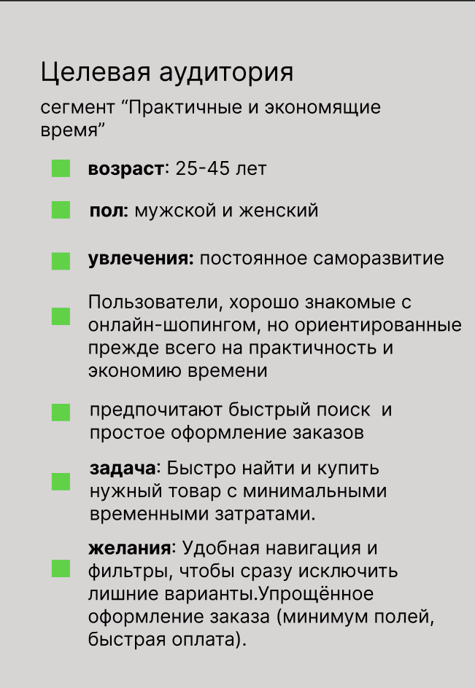

### Сегмент 2: Трендовые и осознанные

**Кто входит в сегмент:**  
– Молодёжь и студенты, осознанные покупатели, любители моды и стиля, инфлюенсеры и блогеры.

**Степень «вхождения» в предметную область:**  
– Глубоко разбираются в модных тенденциях, следят за новинками и брендами.  
– Обладают высоким уровнем экспертизы в оценке стиля, качества и трендов.

**Опыт взаимодействия с интерфейсами:**  
– Отлично ориентируются в мобильных приложениях и десктопных версиях, активно используют социальные сети и интеграции.  
– Ожидают современного дизайна, детальных карточек товара с качественными фото/видео и отзывами.

**Контекст использования:**  
– Покупки совершаются как в свободное время (вечером, в выходные), так и во время коротких перерывов.  
– Часто используют мобильные устройства, чтобы быть в курсе последних трендов и новинок.

**Основная задача:**  
– Найти эксклюзивные и стильные модели, которые соответствуют их имиджу и последним трендам.  
– Получить исчерпывающую информацию о товаре перед покупкой и делиться опытом в социальных сетях.

**Желания и проблемы:**  
– Желают детальных описаний, высококачественных визуальных материалов, возможности быстро сравнивать товары и читать отзывы экспертов.  
– Проблемы возникают при отсутствии достаточной информации о товаре или ограниченной интеграции с соцсетями, что снижает их уверенность в выборе.

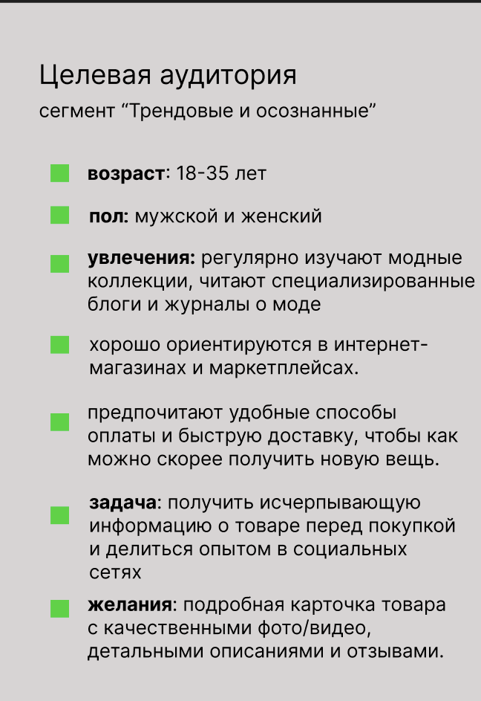

### Сегмент 3: Избирательные покупатели

**Кто входит в сегмент:**  
– Покупатели с особыми потребностями (например, аллергики, требовательные к материалам) и коллекционеры винтажной/редкой одежды.

**Степень «вхождения» в предметную область:**  
– Пользователи с узкоспециализированными требованиями: знают, какие материалы им подходят или ценят историческую ценность и подлинность коллекционных вещей.

**Опыт взаимодействия с интерфейсами:**  
– Могут требовать более детализированной информации и специализированных фильтров (например, «без латекса», «винтажные 70-е»).  
– Используют интерфейсы, где легко найти дополнительные данные о составе, истории или сертификации товара.

**Контекст использования:**  
– Покупки совершаются в условиях, когда важно тщательно изучить характеристики товара (дома за компьютером или с планшета с удобным просмотром подробной информации).  
– Часто обращаются к экспертизе и консультантам для подтверждения выбора.

**Основная задача:**  
– Найти товар, полностью соответствующий узким требованиям: гипоаллергенность, подлинность, историческая ценность и уникальность.  
– Получить возможность подробно изучить характеристики и историю изделия.

**Желания и проблемы:**  
– Желают дополнительных фильтров и специализированной информации (сертификаты, исторические справки, экспертные отзывы).  
– Проблемы возникают, если отсутствует возможность быстро получить подтверждение подлинности или если нет удобного способа фильтрации по специфическим требованиям.

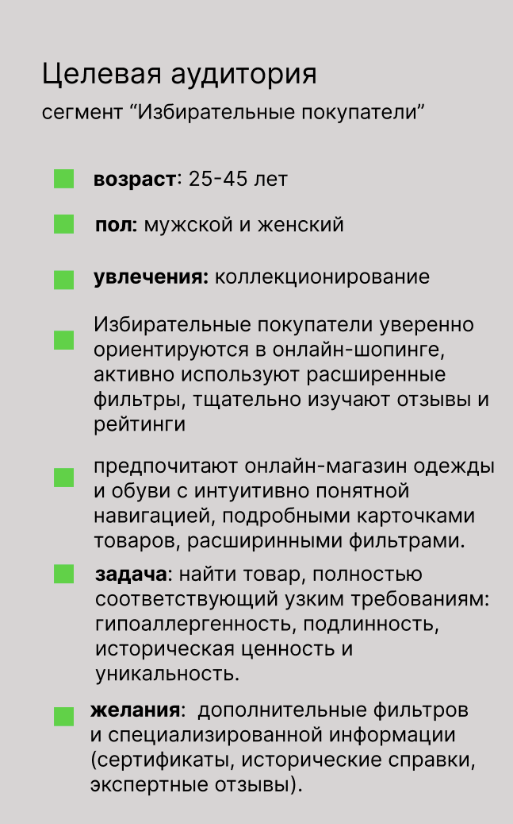

**ЗАДАНИЕ 2.** Используя метод персонажей User Persona создать персонажей типичных представителей сегментов, на которые разделили целевую аудиторию. Для создания карточек персонажей использовать Figma или специальные сервисы, например, xtensio.com.

Сегмент «Практичные и экономящие время»:

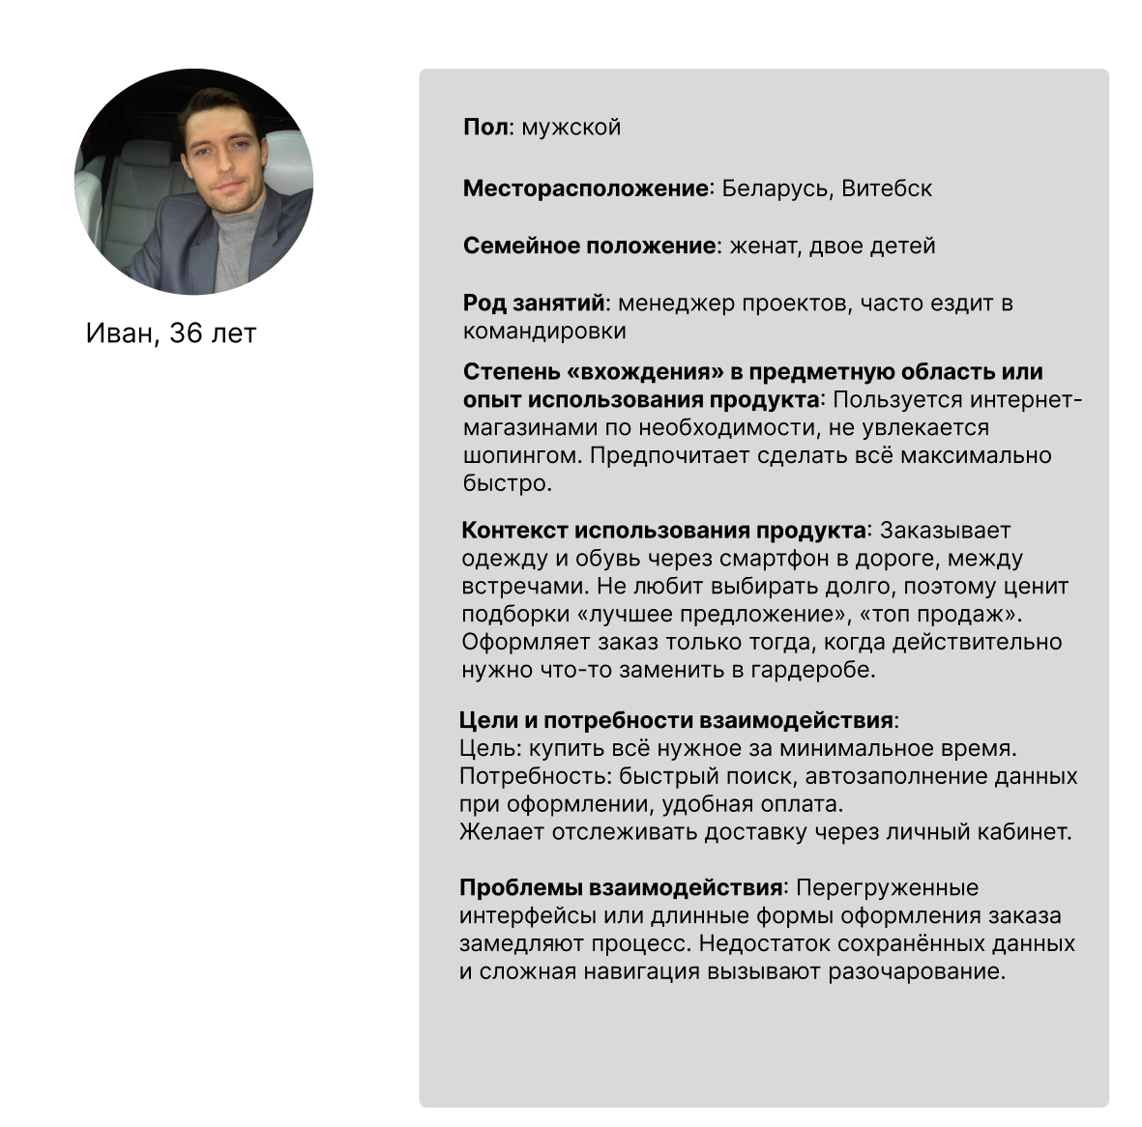

Сегмент «Трендовые и осознанные»:

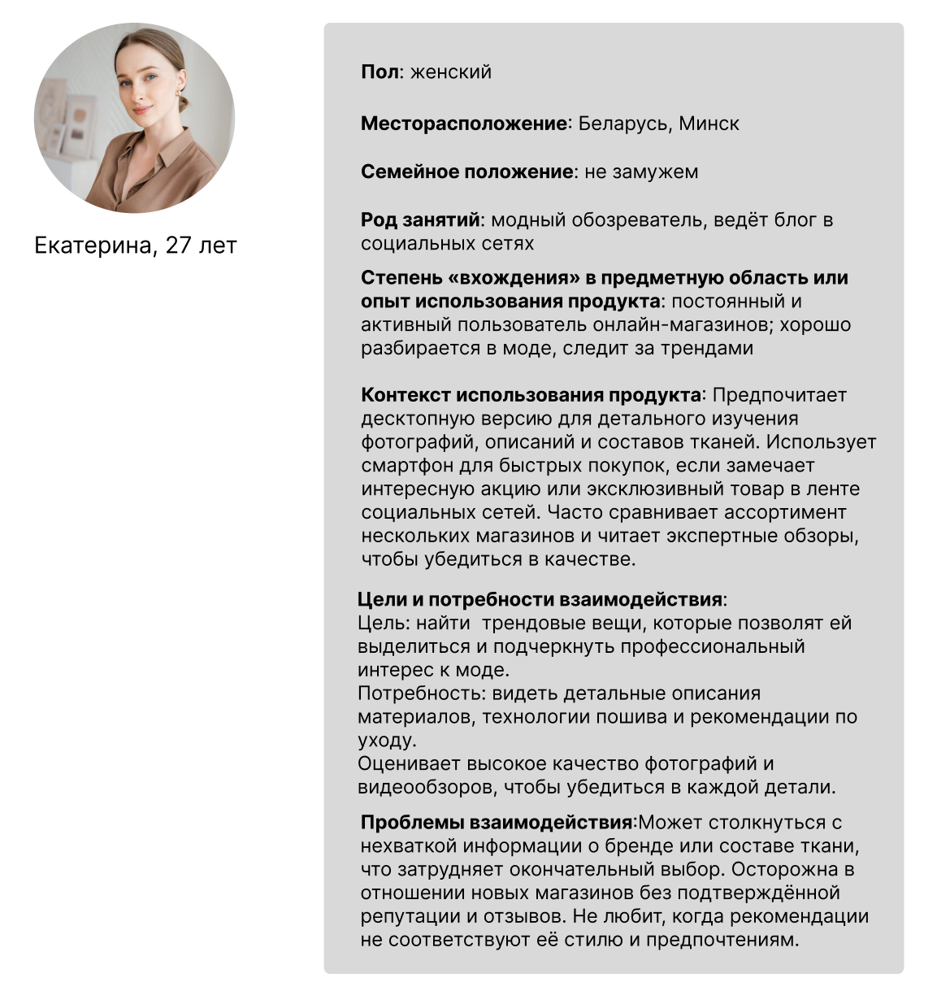

Сегмент «Избирательные покупатели»:

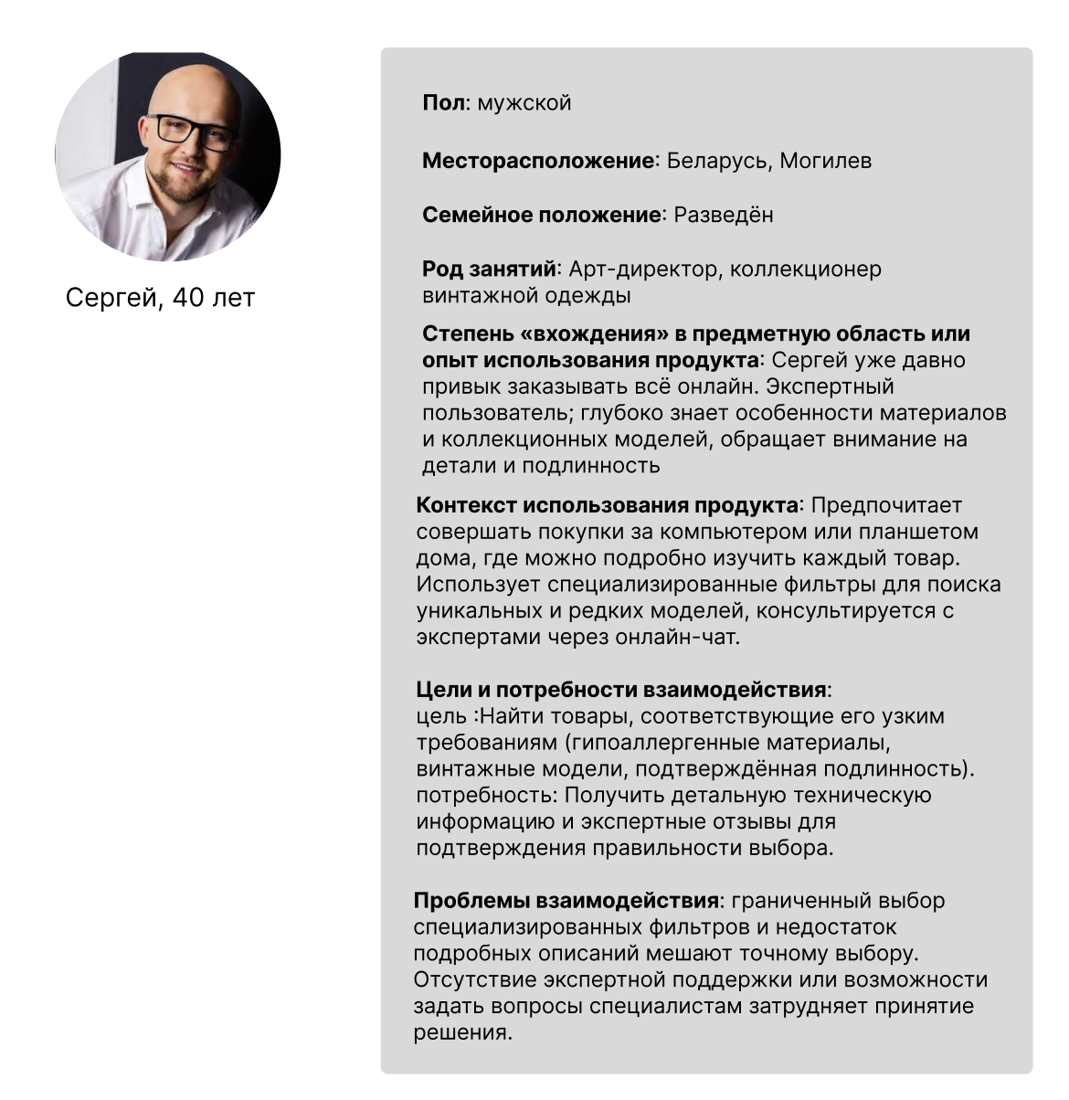

**ЗАДАНИЕ 3**. Для каждого персонажа, описанного в предыдущем задании, составить несколько User Story, которые будут отражать его потребности во взаимодействии с разрабатываемым продуктом, например, как на рисунке 2. Оформить в виде документа, презентации или в Figma.

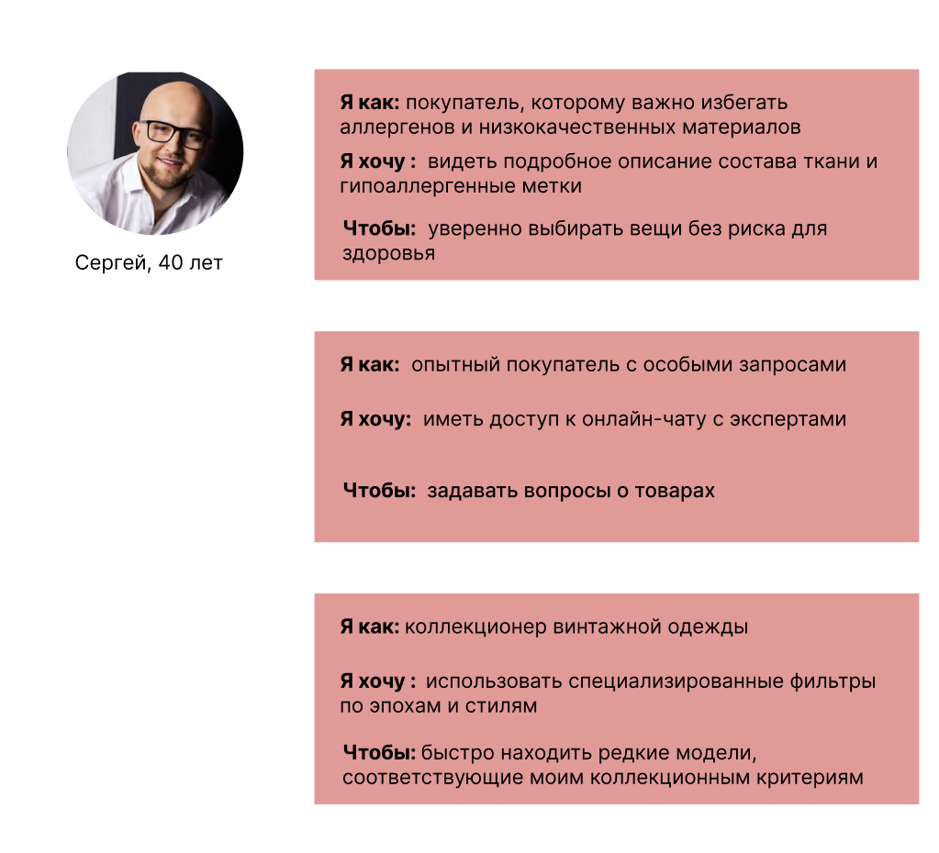

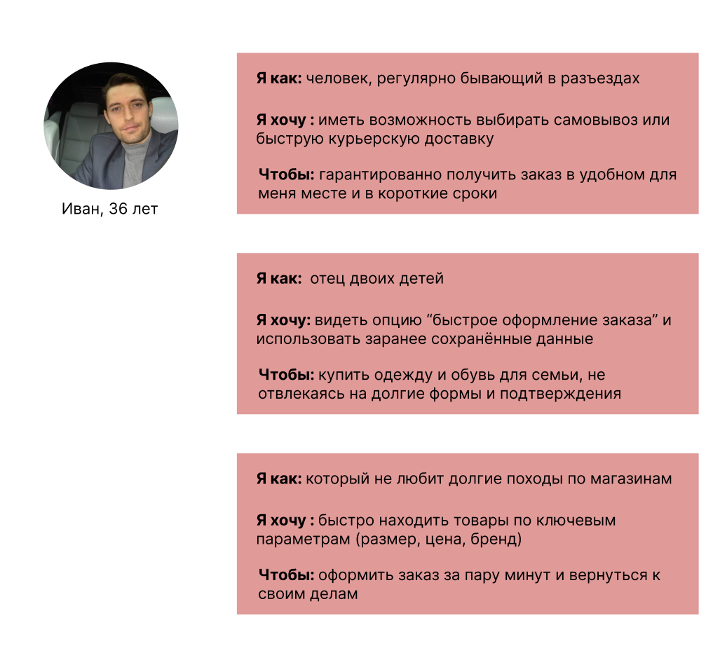

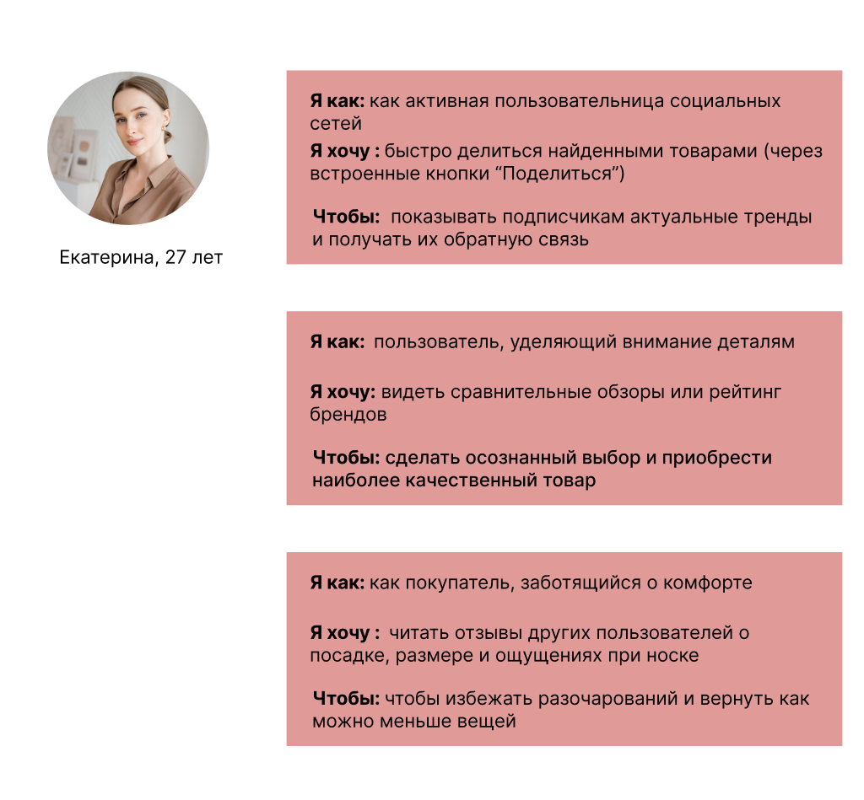

**ЗАДАНИЕ 4**. Для нескольких User Story, которые отображают самые распространённые и главные потребности пользователя, составить Use Case по общему плану, представленному в теории выше и на рисунке 3. Оформить в виде документа, презентации или в Figma.

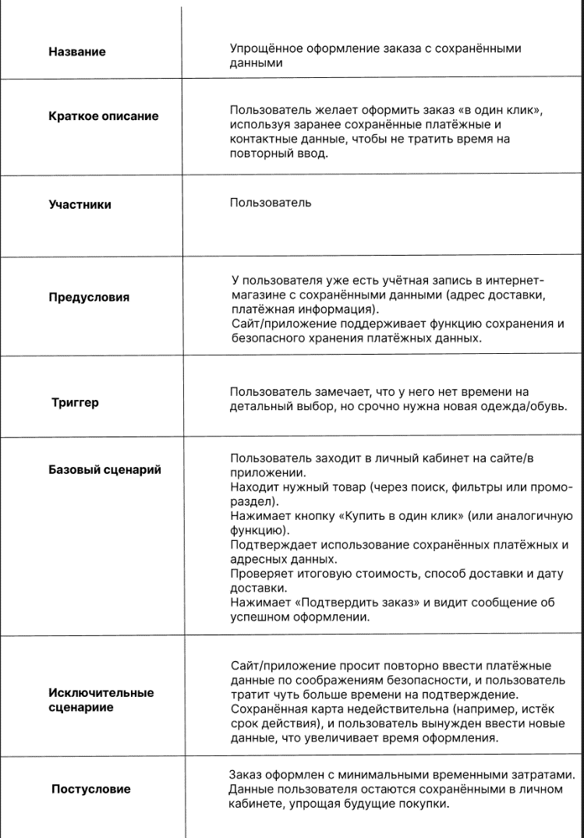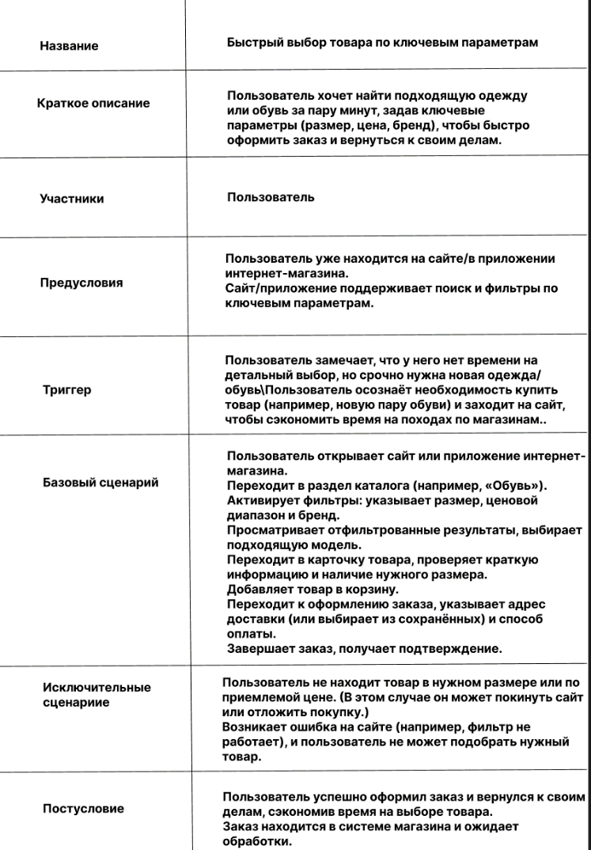

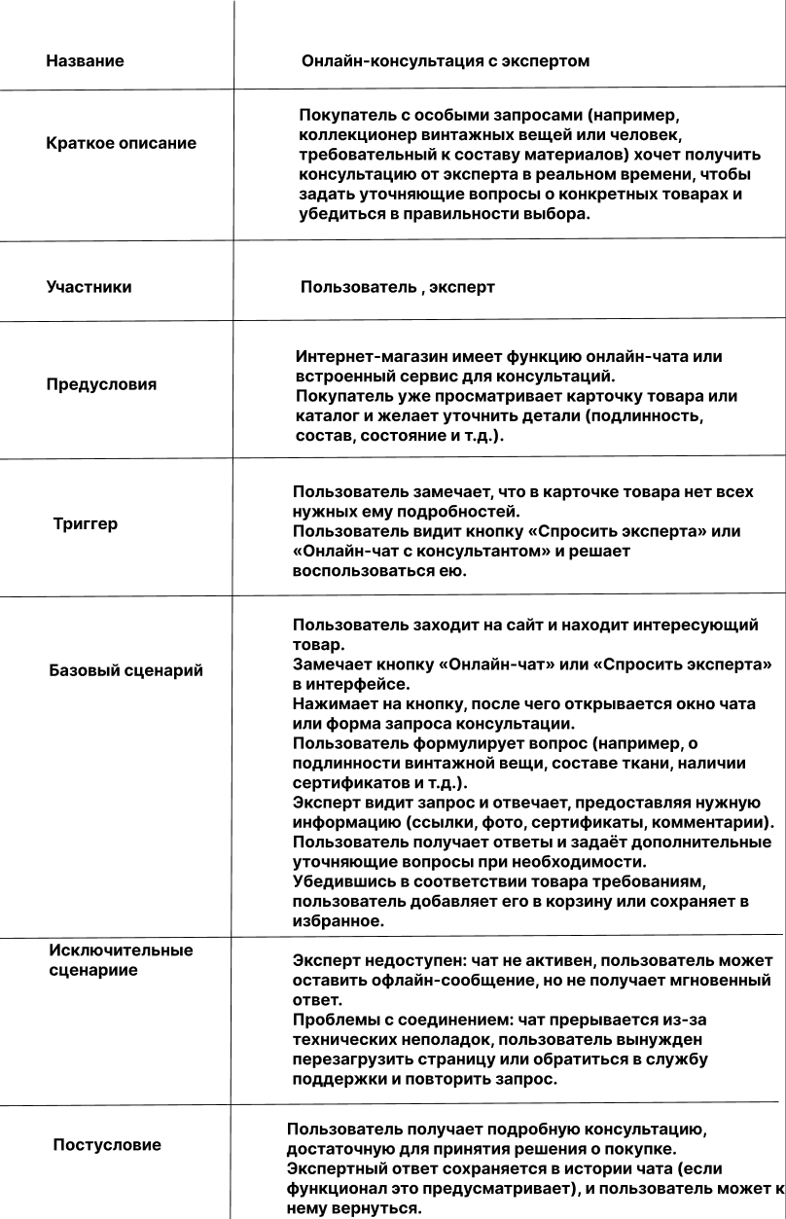

**ЗАДАНИЕ 5-6.** Для каждого персонажа, составленного при помощи метода User Persona в задании 2, составить несколько job story (минимум по 3 для каждого потенциального пользователя), используя подход JTBD. Визуализировать составленные job story.

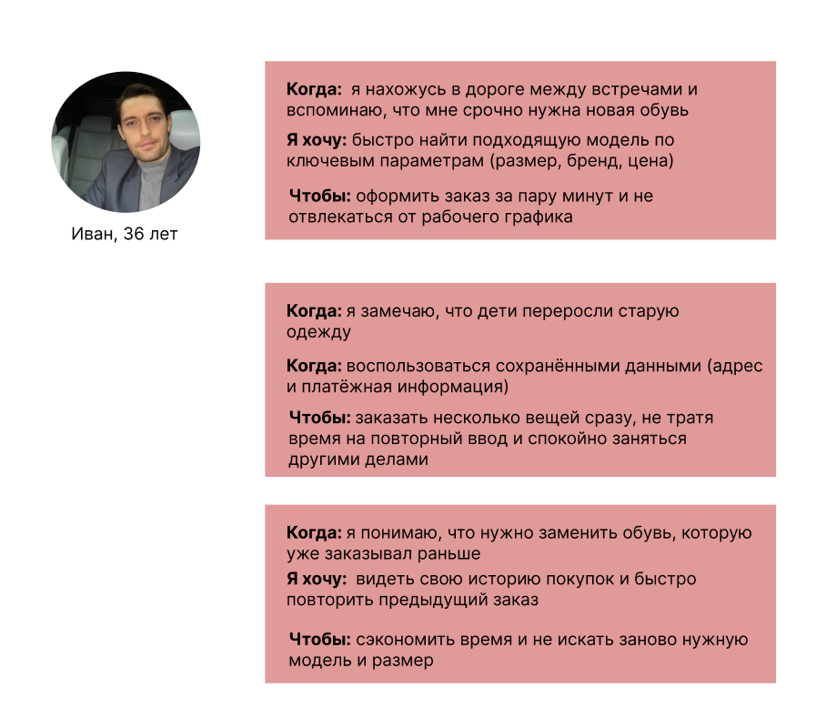

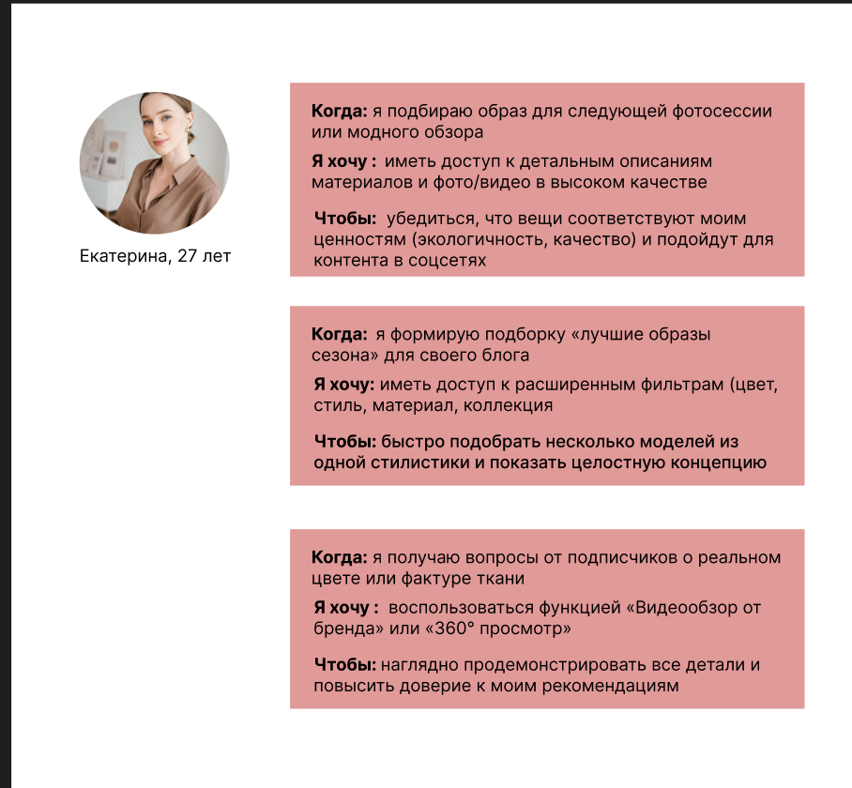

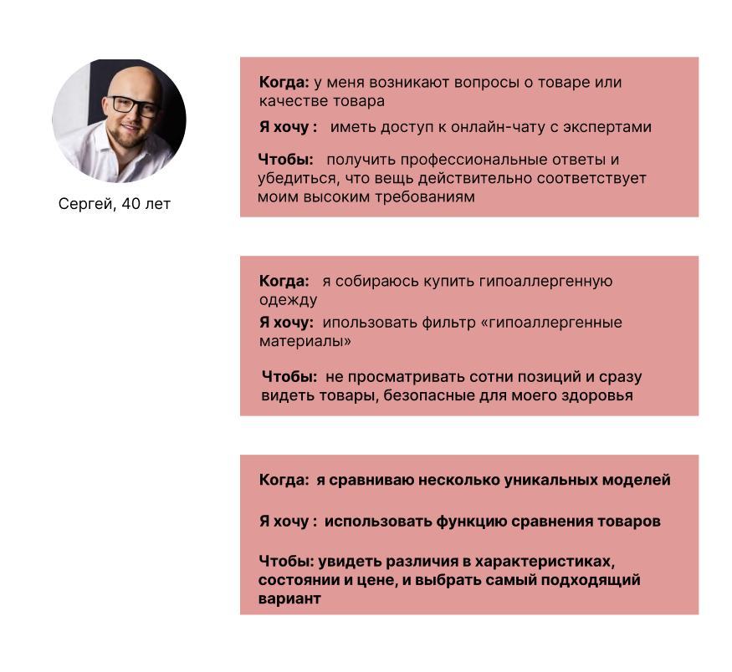

**ЗАДАНИЕ 7**.Сделать вывод по составленным job story

Во-первых, несмотря на то что каждый сегмент взаимодействует с интернет-магазином по-своему, их объединяет стремление к простоте, скорости и надёжности покупок. При этом у каждой группы есть своя специфика:

* **Практичные и экономящие время** нацелены на максимально быстрое

оформление заказа, ценят сохранённые данные и упрощённые сценарии вроде «Покупки в один клик» или повторного заказа из истории.

* **Трендовые и осознанные** уделяют большое внимание детальной

информации о товаре (фото, видео, описание материалов), хотят знать происхождение вещей и их соответствие определённым ценностям (экологичность, этичность). Важна возможность делиться покупками и находить вдохновение в соцсетях.

* **Избирательные покупатели** нуждаются в специализированных

фильтрах, подтверждении подлинности и возможности консультироваться с экспертами. Они ищут винтажные или уникальные модели и ожидают глубокого уровня детализации карточек товаров.

Во-вторых, все три сегмента активно пользуются функцией фильтрации и поиска: «Практичные» экономят время, «Трендовые» ищут конкретные стили или коллекции, а «Избирательные» нуждаются в узких критериях (эпоха, гипоаллергенные материалы, подлинность). Это подчёркивает важность гибких и расширенных фильтров.

В-третьих, контент и экспертная информация играют ключевую роль: «Трендовые» хотят видеть качественные фото/видео и подробные описания, «Избирательные» — сертификаты, экспертные обзоры, информацию о редкости и подлинности. Все сегменты выигрывают от понятных и исчерпывающих карточек товаров.

Наконец, удобство и персонализированный подход в оформлении заказа — это то, что делает опыт покупки по-настоящему комфортным. Сохранённые платёжные данные, быстрые способы оплаты, история покупок и оперативная доставка востребованы всеми тремя сегментами, хотя для каждого они решают разные задачи.

Таким образом, для удовлетворения потребностей всех трёх групп необходимо обеспечить:

1. **Быструю и интуитивную навигацию** с умными фильтрами и поиском.
2. **Подробный контент** (детальные описания, качественные фото/видео,

сертификаты и т.д.).

1. **Упрощённое оформление** (сохранённые данные, быстрые сценарии

заказа, интеграция с соцсетями).

1. **Гибкую и экспертную поддержку** (онлайн-чат с консультантами,

консультации по подлинности, рекомендации).

Такой подход позволит создать универсальный, но при этом персонализированный сервис, который удовлетворит широкий круг пользователей.